ER40
变压器技术要求如下：
- BOBBIN: ER40
- CORE:PC-40
- 外形图
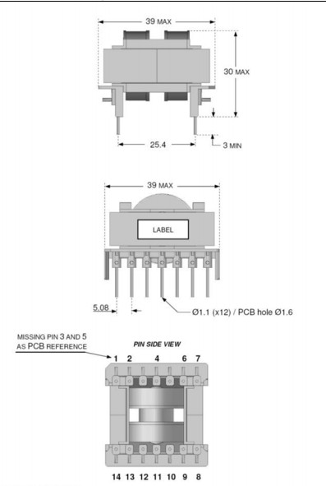
3
4

FRONT VIEW

- 标签
PT-15-550500
MK YYWW
- 工艺要求：
1）起线和落线端加白色套管。
2）变压器磁芯外沿线包2Ts胶带.
3) PIN3、6、11、14剪掉。
4）磁芯需研磨，磁芯中柱需点胶，研磨磁芯放于产品顶部，并用的胶带包2TS。
5）变压器成品外围沿磁芯方向用17mm胶带包2TS。
- 电路图如下：
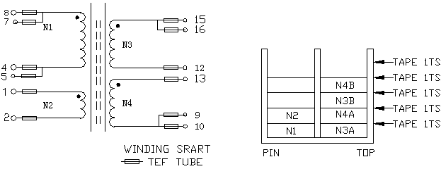 7．绕法：
序 | 绕组 | 材料 | 起始端 | 圈数 | UL黄胶带
1 | N1 | Ø0.10mm×40P 2UEW 130℃ | 4,5-7,8 | 36 | 2层
2 | N2 | Ø0.28mm 2UEW 130℃ | 1-2 | 3 | 2层
3 | N3A | Ø0.10mm×60P 2UEW 130℃ | 16-13 | 9 | 2层
4 | N4A | Ø0.10mm×60P 2UEW 130℃ | 12-9 | 9 | 2层
 | N3B | Ø0.10mm×60P 2UEW 130℃ | 15-12 | 9 | 2层
 | N4B | Ø0.10mm×60P 2UEW 130℃ | 13-10 | 9 | 2层
- 电气性能
序 | 项目 | 测试条件 | 符号 | 标准
1 | PRIMARY  INDUCTANCE | 1KHz 0.25V | L(7，8-4，5) | 420uH±5%
2 | LEAKAGE  INDUCTANCE | 100KHZ 0.25V |  | 95uH±5%
3 | DC RESISTANCE: | @25℃ | R(7-4) | 0.1Ω MAX
4 | HI-POT TEST: | 3750VAC/50Hz/60S | PRI—SEC | 3mA MAX
4 | HI-POT TEST: | 1800VAC/50Hz/60S | PRI—CORE | 3mA MAX
4 | HI-POT TEST: | 3750VAC/50Hz/60S | SEC—CORE | 3mA MAX
5 | INSULATION RESISTANCE: | 500VDC | PRI—SEC | 100MΩ MIN
5 | INSULATION RESISTANCE: | 500VDC | PRI—CORE | 100MΩ MIN
5 | INSULATION RESISTANCE: | 500VDC | SEC—CORE | 100MΩ MIN

